
活動報告表
活動名稱 | 接待新住民(越)劉姓家長
活動日期 | 107年12月12日 | 活動地點 | 校長室
活動對象 | 劉姓家長 | 參加人數 | 6人
活動成效 | 接待新住民(越)劉姓家長
活動照片
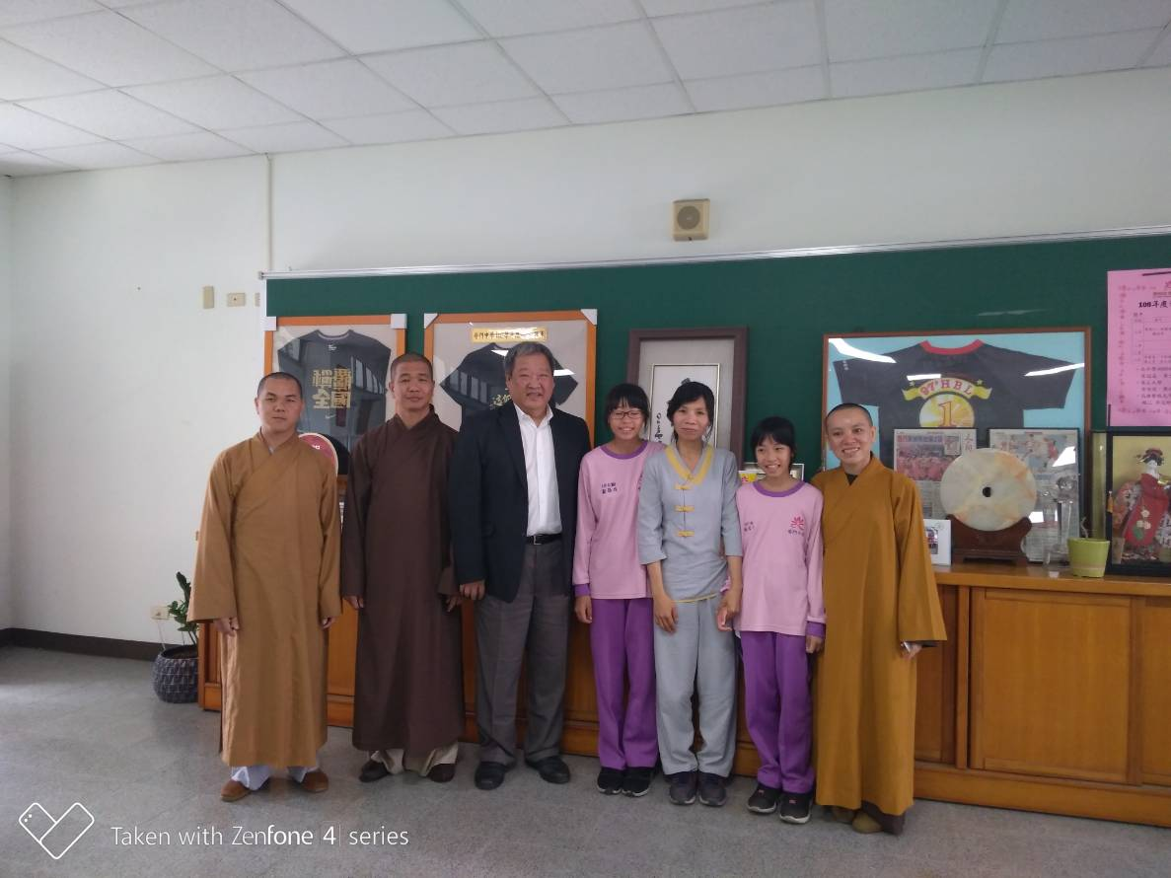
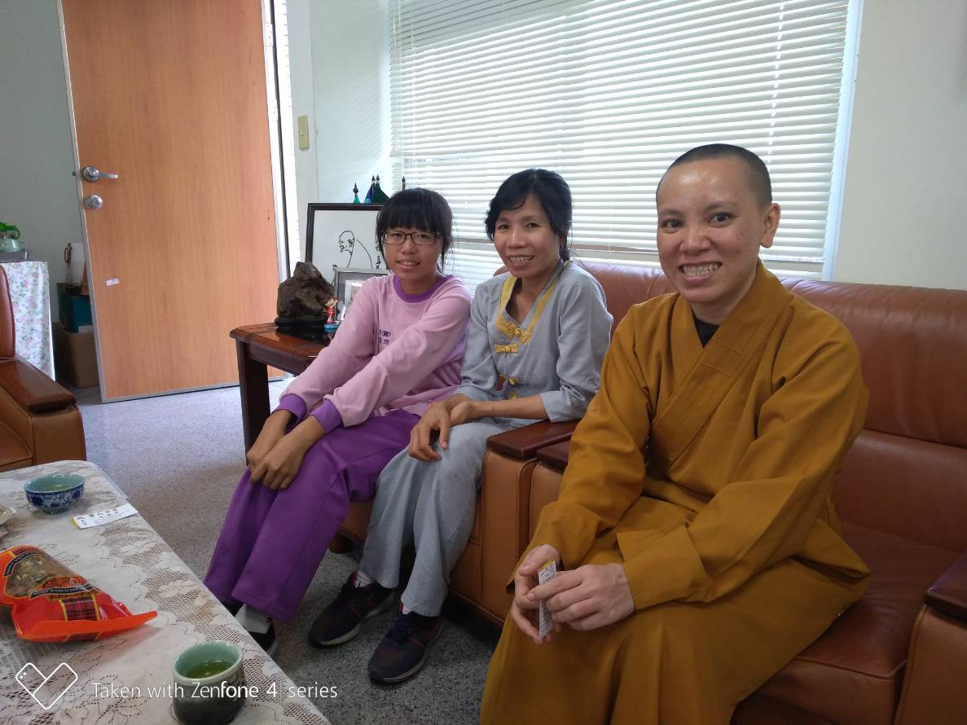

活動照片
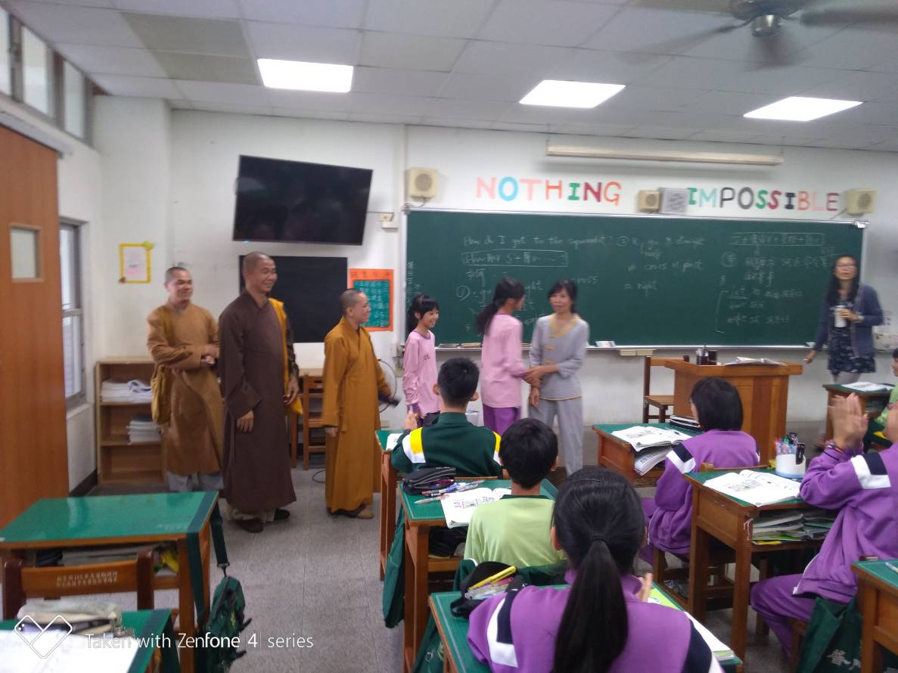
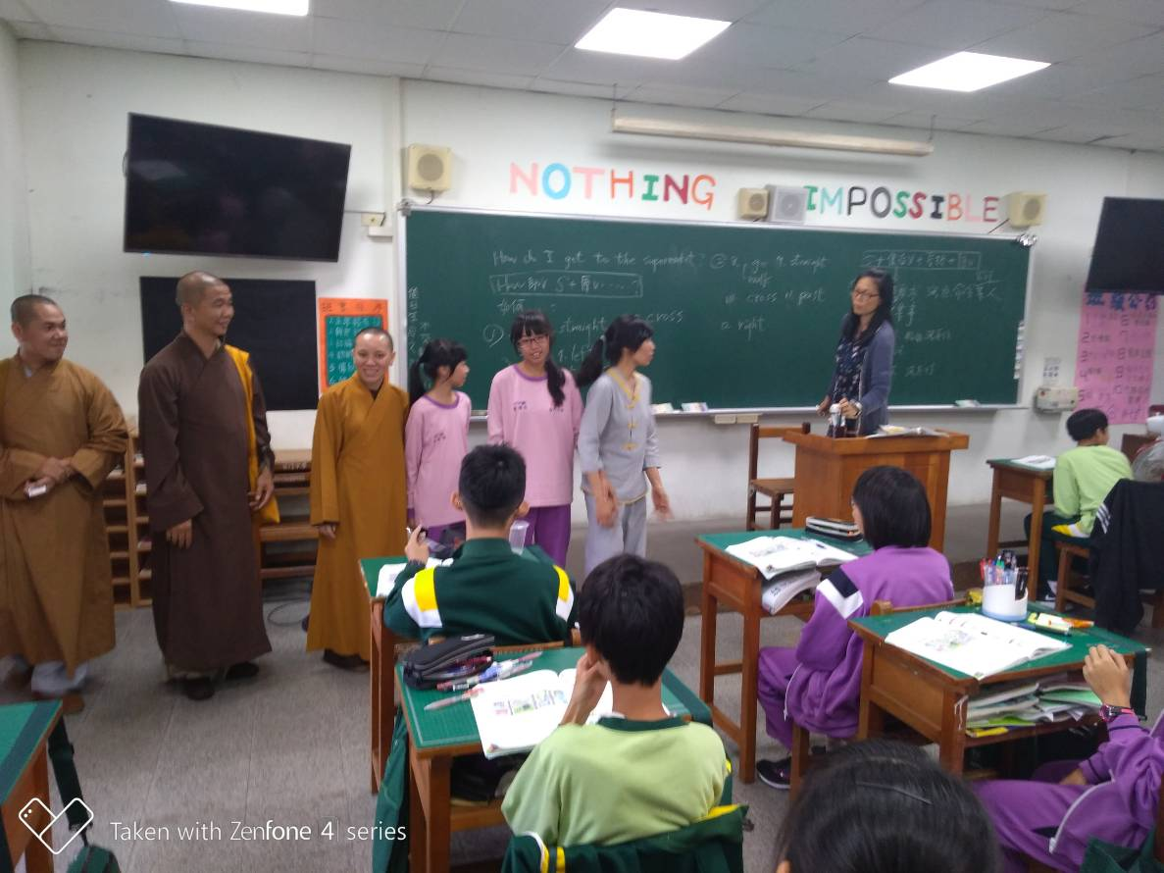

活動照片
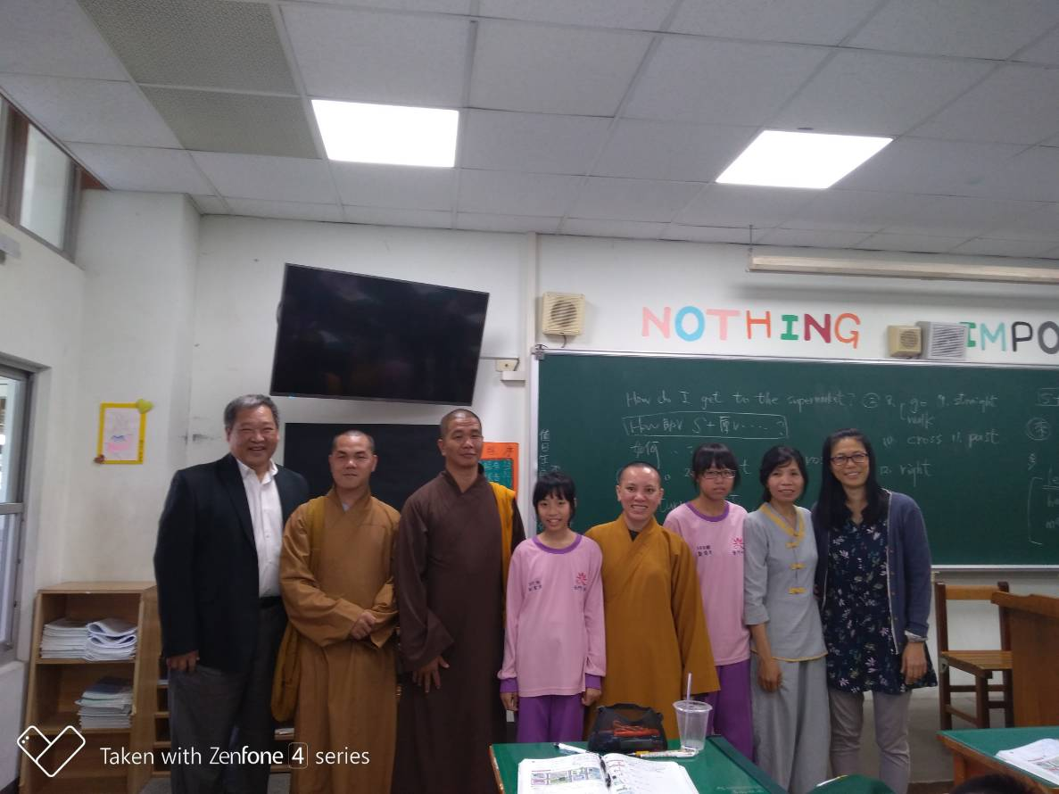
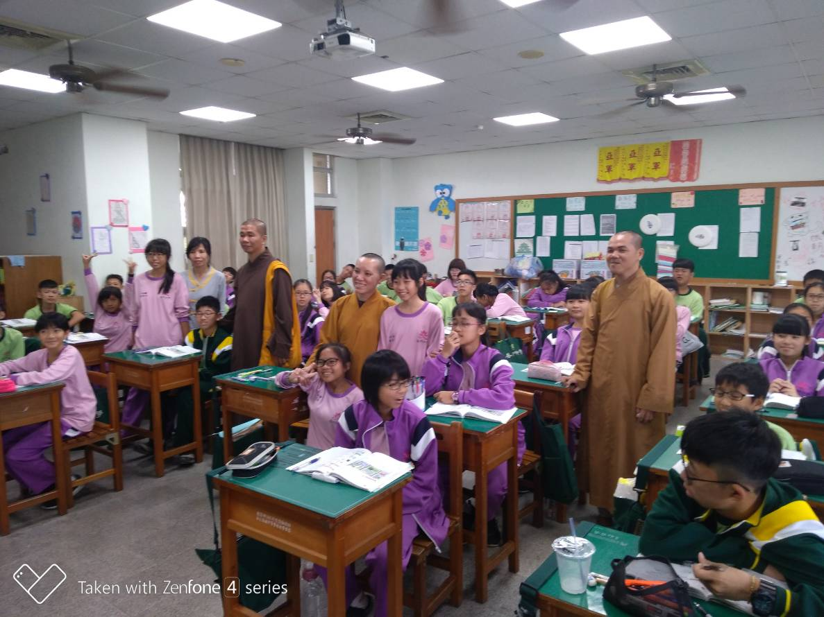

活動照片
